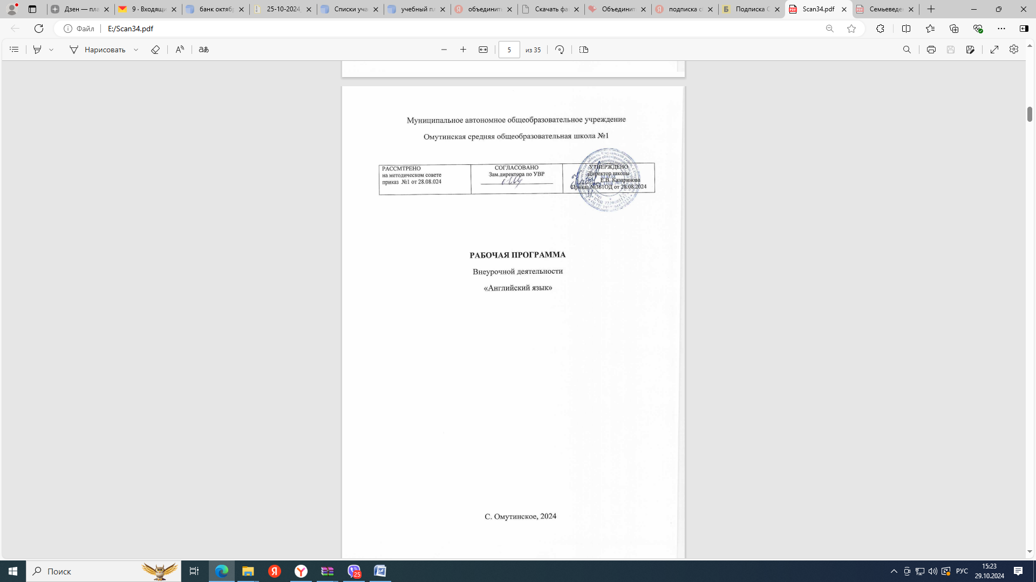

**1.ПЛАНИРУЕМЫЕ РЕЗУЛЬТАТЫ**

Требования факультатива направлены на реализацию деятельностного, личностно-ориентированного, коммуникативно-когнитивного и социокультурного подходов; освоение учащимися интеллектуальной и практической деятельности; овладение знаниями и умениями, которые необходимо показать в ходе сдачи ЕГЭ по английскому языку.

Предметными результатами являются:

А.В коммуникативной сфере:

− языковая (лингвистическая) компетенция – овладение новыми языковыми средствами в соответствии с темами и сферами общения, отобранными для выбранного профиля, навыками оперирования этими средствами в коммуникативных целях; систематизация языковых знаний, полученных в основной школе, увеличение их объёма за счёт информации профильно-ориентированного характера;

− речевая компетенция – функциональное использование изучаемого языка как средства общения и познавательной деятельности;

− социокультурная компетенция (включающая социолингвистическую) – расширение объёма знаний о социокультурной специфике страны (стран) изучаемого языка

− компенсаторная компетенция – совершенствование умения выходить из положения при дефиците языковых средств в процессе иноязычного общения, в том числе в профильно-ориентированных ситуациях общения;

Б. В познавательной сфере:

− учебно-познавательная компетенция – дальнейшее развитие специальных учебных умений, позволяющих совершенствовать учебную деятельность по овладению иностранным языком, повышать её продуктивность; использовать изучаемый язык в целях продолжения образования и самообразования, прежде всего в рамках выбранного профиля;

− развитие специальных учебных умений, обеспечивающих освоение языка и культуры: умение работать с информацией, выделять новое в известном, систематизировать и обобщать; умение анализировать языковые трудности с помощью различных источников информации; умение пользоваться словарями различных типов, современными информационными технологиями.

В. В ценностно-ориентационной сфере:

развитие и воспитание способностей к личностному и профессиональному самоопределению, социальной адаптации; формирование активной жизненной позиции гражданина и патриота, а также субъекта межкультурного взаимодействия; развитие таких личностных качеств, как культура общения, умение работать в сотрудничестве, в том числе в процессе межкультурного общения; развитие способности и готовности к самостоятельному изучению иностранного языка, к дальнейшему самообразованию с его помощью в разных областях знания; приобретение опыта творческой деятельности, опыта проектно-исследовательской работы с использованием изучаемого языка, в том числе в русле выбранного профиля.

Г. В эстетической сфере:

− стремление к знакомству с образцами художественного творчества на иностранном языке и средствами иностранного языка;

− развитие чувства прекрасного в процессе обсуждения современных тенденций в живописи, музыке, литературе.

Д. В трудовой сфере:

− умение рационально планировать свой учебный труд;

− умение работать в соответствии с намеченным планом.

**2. Содержание учебных тем**

|  |
| --- |
|  |
| № | Тема | Количество часов | Вид деятельности | Форма контроля |
| 1 | Введение: Предмет, цели и задачи курса. Подготовка к ЕГЭ | 1 | лекция | тест |
| 2 | Раздел1. «Аудирование» | 5 | Задания на множественные соответствия. | тест |
| 3 | Раздел 2. «Чтение»: | 5 | Грамматика в упражнениях Установление структурно-смысловых связей текста. Восстановление текста.. | Личное неформальное письмо. |
| 4 | Раздел 3. «Лексика и грамматика»: | 5 | Грамматика в упражнениях.  Установление структурно-смысловых связей текста. Восстановление текста. | тест |
| 5 | Личное письмо.. | 3 | Грамматика в упражнениях.  Установление структурно-смысловых связей текста. Восстановление текста. | Личное неформальное письмо. |
| 6 | Эссе | 7 | Задание на восстановление в тексте пропущенных слов. | Эссе с высказыванием собственного мнения. |
| 7 | Устная часть | 8 | Устное высказывание | Тренажер ЕГЭ |

3.**Тематическое планирование**

|  |  |  |
| --- | --- | --- |
| № | Тема урока | Кол-во часов |
|
| 1. | Цели, содержание и процедура проведения ЕГЭ по английскому языку. Нормативно-правовая база. Знакомство с демоверсией 2025. | 1 |
| 2. | Раздел1. «Аудирование»: Ознакомление с форматом заданий по аудированию. Понимание основного содержания прослушанного текста (установление соответствия). | 1 |
| 3. | Раздел 2. «Чтение»: ознакомление с форматом заданий по чтению. Понимание основного содержания текста (соответствие текста и заголовка). | 1 |
| 4. | Раздел 3. «Лексика и грамматика»: Ознакомление с форматом заданий. Практическое выполнение заданий по грамматическим навыкам. | 1 |
| 5. | Раздел 4. «Письменная речь»: Ознакомление с форматом заданий. Практическое выполнение задания: написание электронного письма личного характера. | 1 |
| 6. | Раздел 5. «Устная часть»: Ознакомление с форматом заданий. Мини-практикум по выполнению заданий устной части. Чтение текста вслух. Условный диалог – расспрос (экзаменуемый задает вопросы). | 1 |
| 7. | Аудирование: Практическое выполнение заданий на понимание в прослушанном тексте запрашиваемой информации (соответствие True/ False/ Not stated). | 1 |
| 8. | Чтение: Понимание структурно - смысловых связей в тексте (заполнить пропуски недостающими частями текста). | 1 |
| 9. | Лексика и грамматика: Практическое выполнение заданий на лексико - грамматические навыки (словообразование). | 1 |
| 10. | Письменная речь. Практическое выполнение задания: написание тематического письменного высказывания с элементами рассуждения на основе таблицы / диаграммы. | 1 |
| 11. | Устная речь: Практическая работа с заданием 3 – Условный диалог – расспрос (экзаменуемый отвечает на вопросы). | 1 |
| 12. | Ознакомление с заполнением Регистрационного бланка, бланков с ответами 1 и 2, дополнительными бланками. |  |
| 13. | Проведение первого пробного экзамена с анализом результатов. | 1 |
| 14. | Аудирование: Практическое выполнение заданий с полным пониманием прослушанного текста. |  |
| 15. | Чтение: Ознакомление и практическое выполнение заданий с целью извлечения заданной информации и полное понимание информации в тексте. | 1 |
| 16. | Лексика и грамматика: Практическое выполнение заданий на лексико – грамматические навыки (выбор правильного ответа из 4-х предлагаемых). | 1 |
| 17. | Письменная речь: Практическое выполнение задания: написание тематического письменного высказывания с элементами рассуждения на основе таблицы / диаграммы. | 1 |
| 18. | Устная речь: Обучение связному тематическому монологическому высказыванию с элементами рассуждения (обоснование выбора фотографий - иллюстраций к предложенной теме проектной работы и выражение собственного мнения по теме проекта). | 1 |
| 19. | Аудирование: Базовый, Повышенный, Высокий уровень (индивидуальное выполнение практических заданий) | 1 |
| 20. | Чтение: Базовый, Повышенный, Высокий уровень (индивидуальное выполнение практических заданий) | 1 |
| 21. | Лексика и грамматика: Базовый и Высокий уровень (индивидуальное выполнение практических заданий) | 1 |
| 22. | Письменная речь: Базовый и высокий уровень (индивидуальное выполнение практических заданий) | 1 |
| 23. | Устная речь: Базовый и высокий уровень (индивидуальное выполнение практических заданий) | 1 |
| 24. | Проведение второго пробного экзамена с анализом результатов. | 1 |
| 25. | Аудирование: Итоговый контроль (30 минут). | 1 |
| 26. | Чтение: Итоговый контроль (30 минут). | 1 |
| 27. | Лексика и грамматика. Итоговый контроль (18 минут). | 1 |
| 28. | Письменная речь: Итоговый контроль (90 минут). | 1 |
| 29. | Устная речь: Итоговый контроль ( 17 минут каждый). | 1 |
| 30. | Правила поведения на экзамене по английскому языку. Психологический настрой. | 1 |
| 31. | Выполнение заданий в КИМах и на цифровых платформах. | 1 |
| 32. | Выполнение заданий в КИМах и на цифровых платформах. | 1 |
| 33. | Выполнение заданий на тренажерах. | 1 |
| 34. | Выполнение заданий на тренажерах. | 1 |